| 纯铅系列
纯铅产品简介说明：
•采用特殊的生产工艺、高纯度的原材料，有效提升电池耐腐蚀能力；
•充电接受能力、耐过放电能力较同系列AGM电池强， 在电力不足情况下能有效延缓电池损坏，延长电池寿命；
•电池容量大，体积比能量、重量比能量比同系列AGM电池更高；
•具有优良的深放电性能及长寿命特点，25℃环境下80%DOD循环使用可达400次以上；
•顶端子结构，通用型尺寸，适合较长时间放电场所；
•自放电率低；
• 一致性高，高的放电倍率；
•机柜一体化设计，为客户节省安装和运输费用。

应用领域：
、电信系统、发电站、计算机备用电源、船舶设备、医疗设备、警报系统、发动机起动、紧急照明系统、备用电力电源、大型和计算机备用电源、峰值负载补偿储能装置、电力系统、电信设备、电话交换机、核电站、发电站、控制系统
您当前的位置：网站首页>> 产品服务 >> 三瑞电池

FM系列 | 29Ah-230Ah
发布时间：2008-06-21 09:57:20 人气指数：354
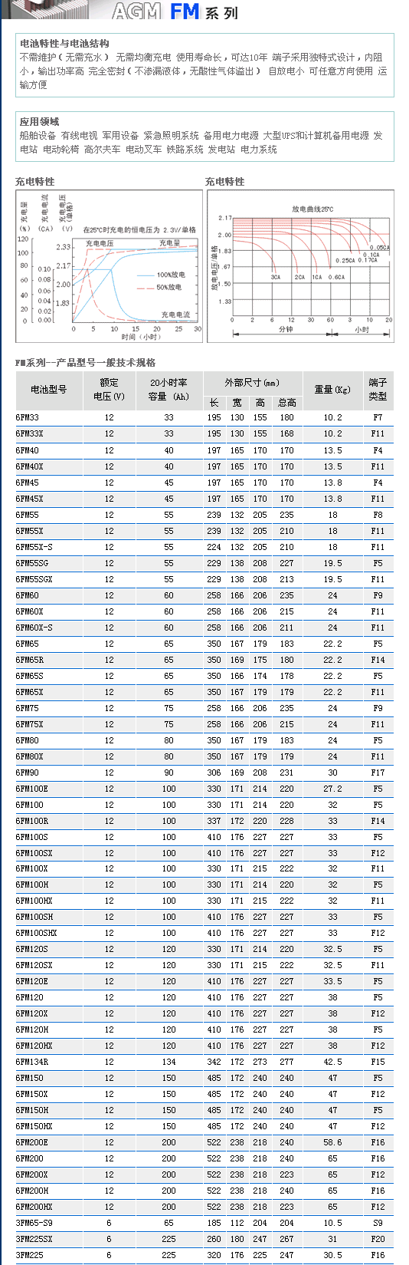

销售服务热线：010-56263914 二十四小时服务电话13366867326、 客服：QQ 876757316 联系人：任坤经理

